COLLECTION J-LEARN
MALAGASY — T1
ARCHITECTURE VISUELLE DES SUPPORTS
Fiasan’ny teny sy Asa an-tsoratra
DOCUMENT DE CONCEPTION • 5 OCTOBRE 2026

✓ OPTION C — HYBRIDE RENFORCÉ
Architecture retenue et validée pour la suite de la conception

Décisions intégrées
- Une activité écrite est prévue à chaque seho où elle est pédagogiquement nécessaire.
- Le Kahie fanazarana est un livret séparé, aligné sur les numéros de semaine et de seho.
- Une page hebdomadaire complète consolide les micro-activités sans les remplacer.
- Les mêmes fiches restent disponibles dans les annexes reproductibles.
- Les formes de lettres et la réglure seront arrêtées après audit des références officielles.
Statut : architecture validée — production annuelle non encore lancée.

1. Les trois architectures comparées
L’option C est retenue parce qu’elle équilibre réutilisation, guidage et autonomie.
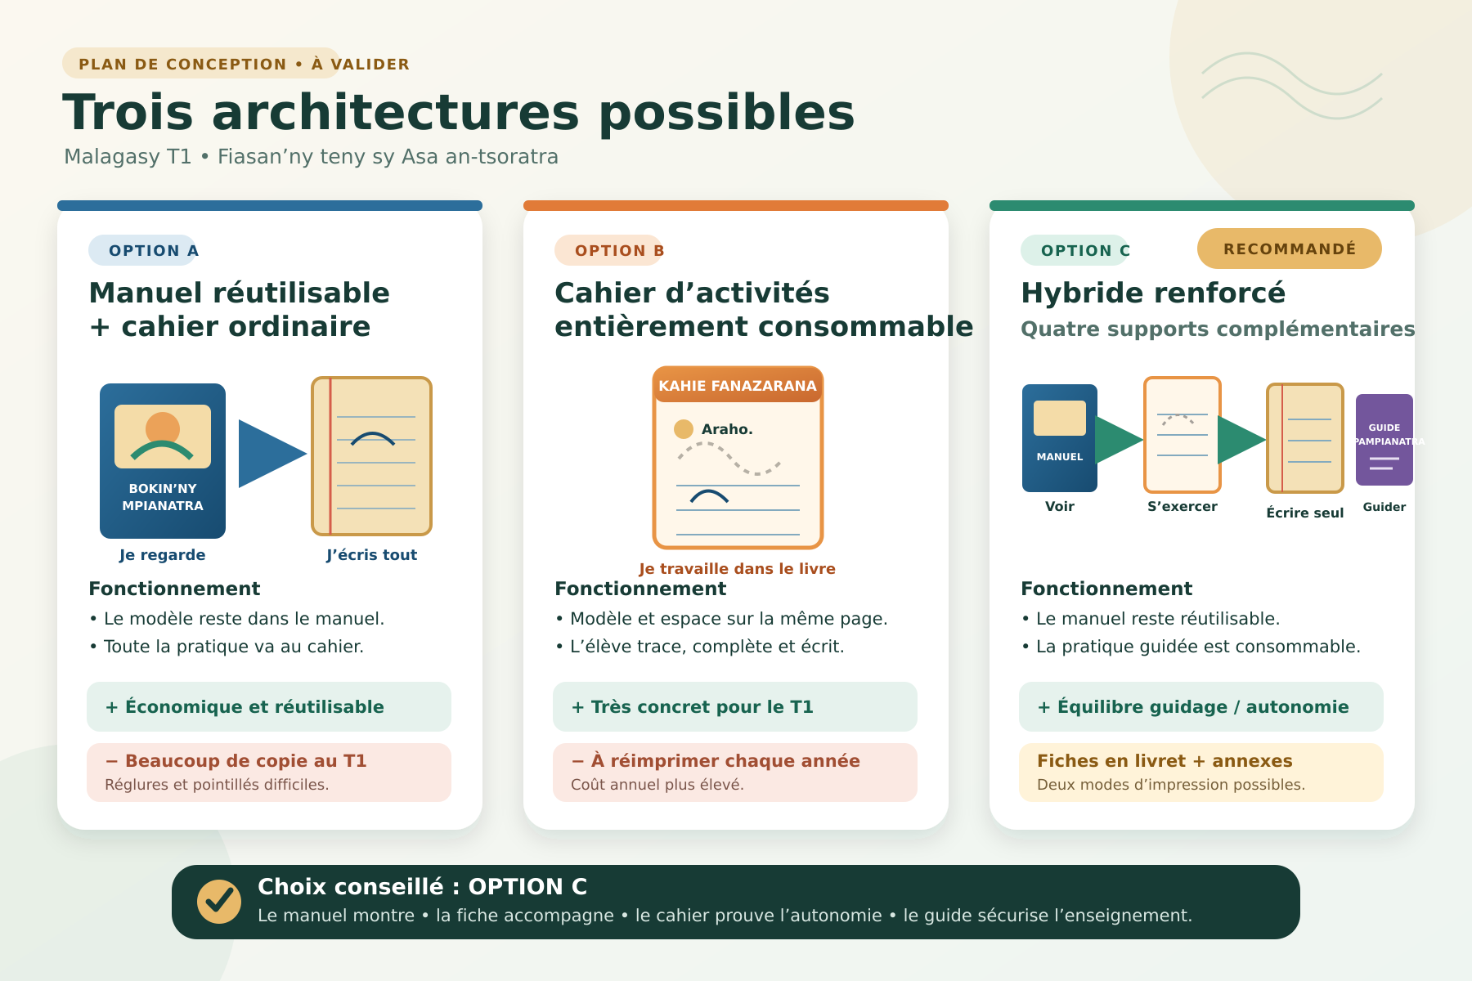
Lecture de la planche
- Option A : économique, mais demande trop de reproduction dans le cahier au T1.
- Option B : très concrète, mais tout le support doit être réimprimé chaque année.
- Option C : le manuel montre, le livret accompagne, le cahier développe l’autonomie et le guide sécurise l’enseignement.

2. Répartition exacte entre les supports
Chaque support remplit une fonction distincte et complémentaire.
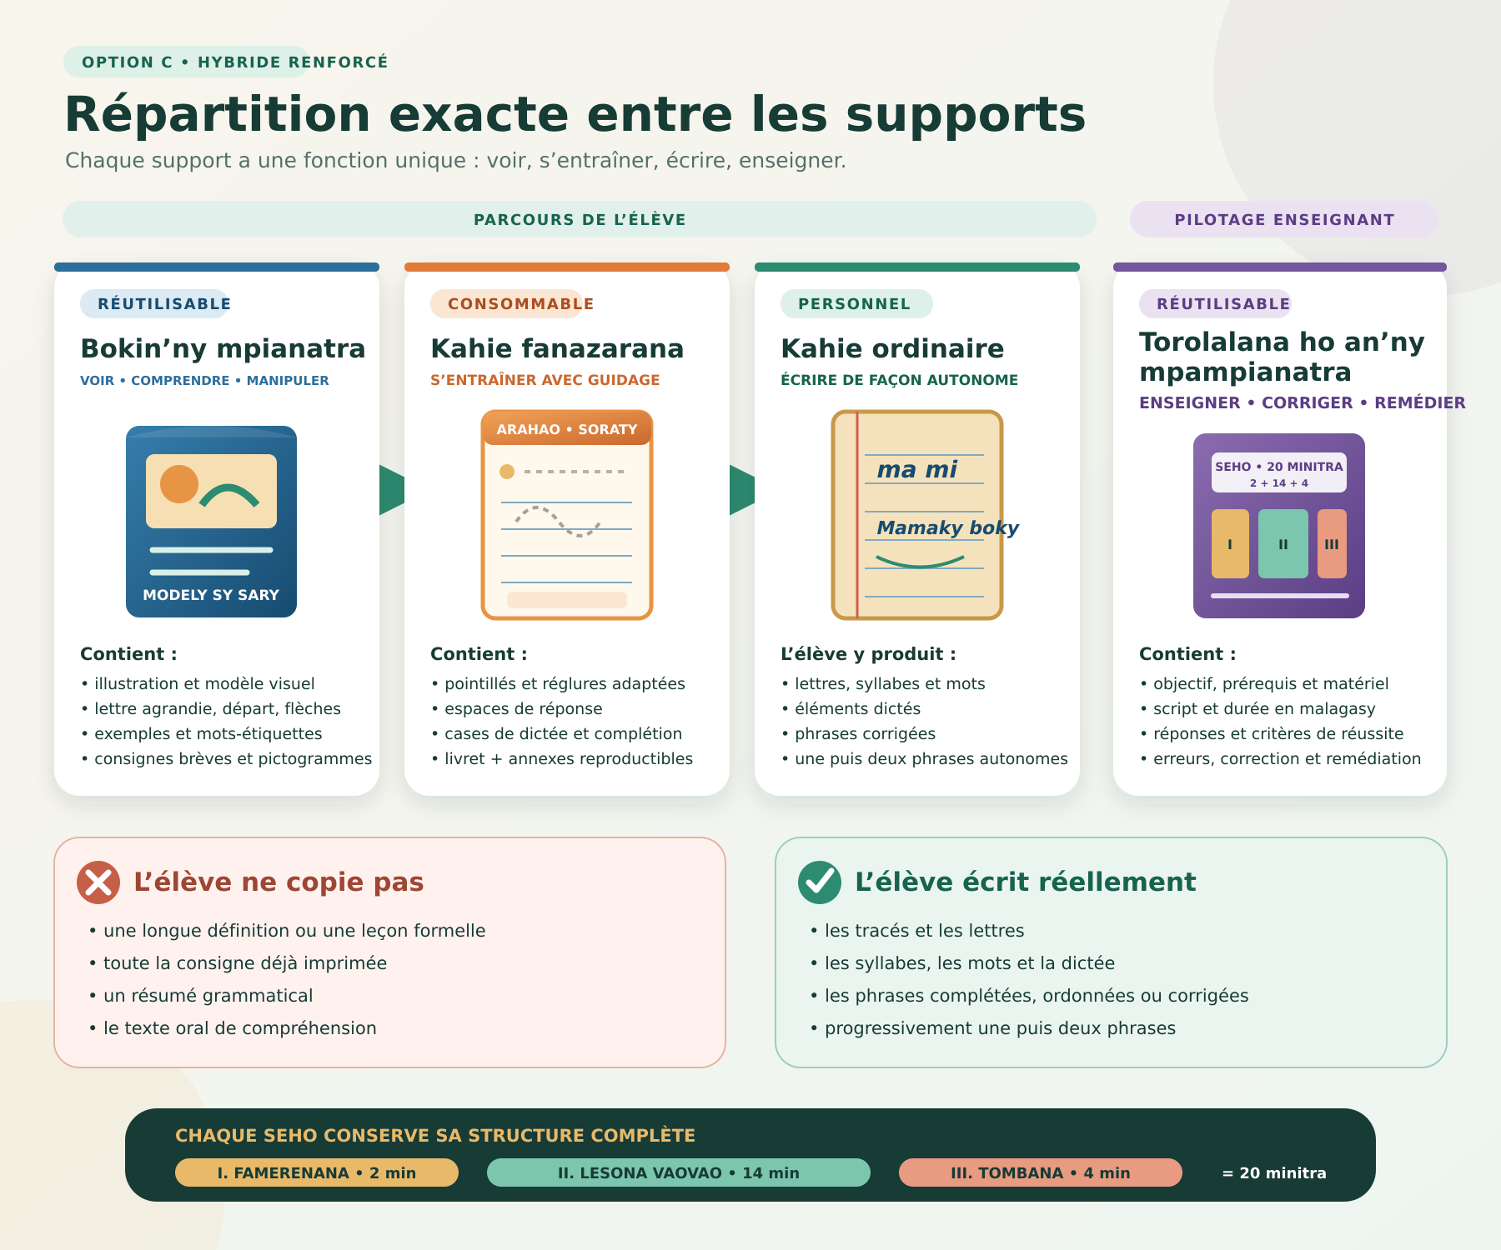
Principe essentiel
La page hebdomadaire ne remplace jamais les activités prévues dans les seho. Elle sert à les reprendre, les consolider et les évaluer de manière plus complète.

3. Architecture verrouillée
Organisation matérielle et pédagogique retenue pour les prochaines maquettes.
Support | Statut | Fonction exacte
Bokin’ny mpianatra | Réutilisable | Voir, comprendre et manipuler
Kahie fanazarana | Consommable | S’entraîner à chaque seho nécessaire
Kahie ordinaire | Personnel | Écrire de façon autonome
Torolalana ho an’ny mpampianatra | Réutilisable | Enseigner, corriger et remédier
Correspondance obligatoire
Herinandro 5 — Seho 3 dans le manuel ↔ Herinandro 5 — Seho 3 dans le Kahie fanazarana ↔ Herinandro 5 — Seho 3 dans le guide enseignant
Chaque seho conserve sa structure complète
I. FAMERENANA  2 minitra | II. LESONA VAOVAO  14 minitra | III. TOMBANA  4 minitra
Étape suivante avant toute production annuelle
- Auditer les formes de lettres et la réglure dans les références officielles.
- Préparer une maquette d’un même seho sur les quatre supports.
- Soumettre cette maquette à validation avant de poursuivre.
Lien brut du présent DOCX : https://raw.githubusercontent.com/J-Lab-Mdg/jlearn-pack/refs/heads/arena/01a0f3c7-jlearn-pack/malagasy-t1-jlearn/output/Architecture-Visuelle-Malagasy-T1-Option-C-VALIDE.docx

